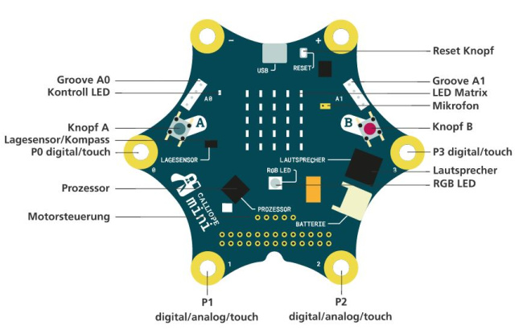
Calliope MINI Einführung

Das Calliope ist ein mini Computer. Man kann damit Spiele spielen, Roboter oder Autos steuern, Musik machen und verschiedene Calliopes untereinander verbinden.

Es hat:

- ein 5x5 LED-Raster
- eine mehrfarbige LED (RGB-LED)
- Knopf A und B
- Reset Knopf
- Lautsprecher und Mikrofon
- Lichtsensor
- Lagesensor
- Temperatursensor

Calliope Pogramierung

Zum Pogramieren benutzen wir den Editor auf: makecode.calliope.cc

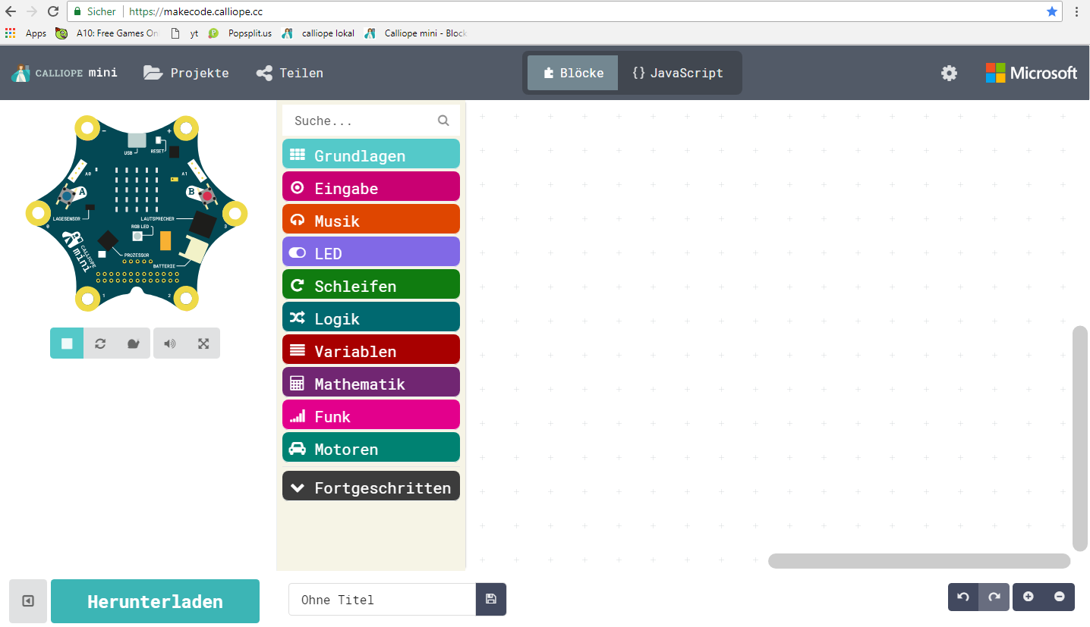

Schere Stein Papier – Calliope

Wir wollen das Calliope benutzen un mithilfe des LED-Rasters Schere Stein Papier spielen zu können

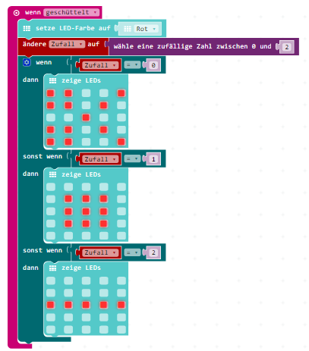
Lege dir eine Variable an, die den Namen „Zufall“ hat.
Wenn du das Calliope schüttelst, zeigt es die Farbe rot an und „Zufall“ bekommt eine zufällige Zahl von 0, 1 oder 2, weil wir nur Schere, Stein und Papier verwenden wollen. Nun ordnen wir den Zahlen die Zeichen zu:
Wenn „Zufall“ die Zahl 0 hat, wird Schere angezeigt.

Wenn „Zufall“ die Zahl 1 hat,
wird Stein angezeigt.

Wenn „Zufall“ die Zahl 2 hat, wird Papier angezeigt.

Tipp: Du wirst zuerst bei „wenn“ nur eine Einfügespalte sehen. Um weiterführende Spalten zu erzeugen, klicke auf das Optionszeichen vor dem „wenn“. Dann
ziehe 2mal else if unter das if und schon hast du insgesamt 3 Spalten. Unten ist ein Bild dazu.

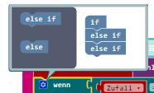
Weiterführende Ideen:

Füge Brunnen oder andere Sachen hinzu.

Mache aus dem Programm einen Würfel.

